淡江時報 第 1101 期
【重要新聞回顧】工學院TKU Thermo量體溫一秒搞定
學校要聞
資工系副教授張世豪團隊研發的「TKU Thermo」APP，加入各大樓協助量測體溫，不到2秒鐘即完成一位體溫測量，大幅縮短師生進入大樓時間。（文／潘劭愷、林薏婷，攝影／林薏婷）
2020/03/15

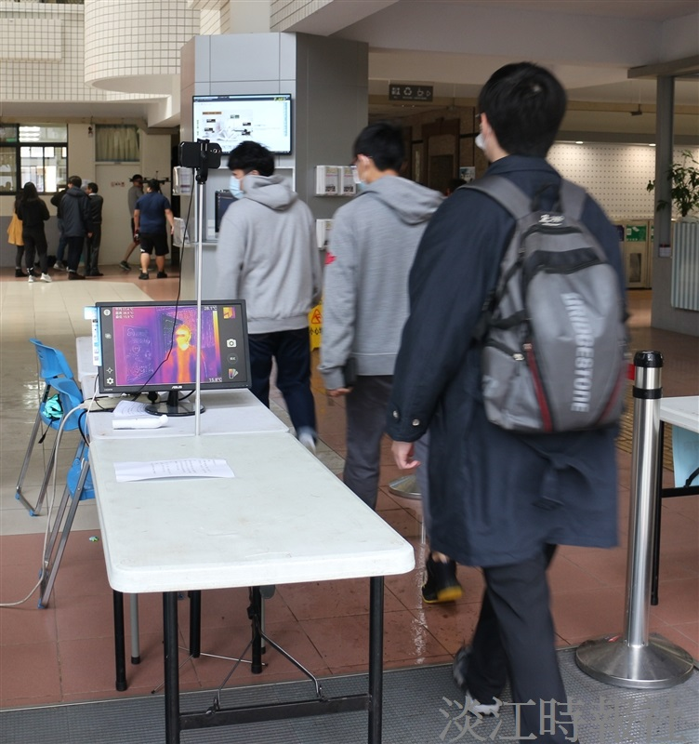
本校工學大樓以自行開發之「TKU Thermo」APP，協助監控測量入館師生的體溫，以節省入館時間。（攝影／林薏婷）


資工系副教授張世豪團隊研發的「TKU Thermo」APP，加入各大樓協助量測體溫，不到2秒鐘即完成一位體溫測量，大幅縮短師生進入大樓時間。（文／潘劭愷、林薏婷，攝影／林薏婷）

